Методические рекомендации
по работе со спортсменами, не посещающими тренировочные занятия
на период введения режима повышенной готовности
и с целью предупреждения распространения новой коронавирусной инфекции (COVID-19)
В соответствии с постановлением Правительства Санкт-Петербурга от 13.03.2020 г № 121
«О мерах по противодействию распространения в Санкт-Петербурге новой коронавирусной инфекции (COVID – 19)» (с изменениями, утвержденными постановлением
Правительства Санкт-Петербурга от 16.03.2020 № 123, от 18.03.2020 г. №127, от 24.03.2020 № 156) ГБУ «СПб ЦФКиС» на период с 26 марта 2020 г. по 12 апреля 2020 г., переводит занимающихся по программам спортивной и предспортивной подготовки на этапах начальной подготовки и тренировочном (этапе спортивной специализации) на дистанционный режим тренировочных занятий в домашних условиях.
Данный формат позволяет в условиях режима повышенной готовности, с целью предотвращения распространения новой коронавирусной инфекции (COVID-19), а также с целью соблюдения принципа непрерывности тренировочного процесса, проводить занятия в домашних условиях на основании методических рекомендаций тренера.

Алгоритм организации тренировочного процесса
в домашних условиях (в период самоизоляции)

1 шаг | Тренер проводит анализ программы спортивной (предспортивной) подготовки по виду спорта и годового плана-графика тренировочного процесса на 2019-2020 гг. по виду спорта , при необходимости проводит коррекцию содержания программы для перераспределения видов подготовки и объемов тренировочной нагрузки в целях обеспечения возможности спортсменам продолжать тренировочные занятия в домашних условиях.
2 шаг | Тренер разрабатывает для каждого тренировочного занятия план (конспект) в соответствии с планом-графиком тренировочного процесса и программы спортивной (предспортивной) подготовки по виду спорта .
3 шаг | С учетом действующего, утвержденного спортивной школой расписания тренировочных занятий, накануне (вечером) или в день проведения тренировки (утром), тренер высылает спортсменам (родителям спортсменов) своей группы план (конспект) тренировочного занятия по электронной почте, либо использует иные электронные средства связи (например,WhatsApp).
4 шаг | Спортсмен, получивший план (конспект) тренировочного занятия, самостоятельно или под присмотром родителя (дети от 6 до 14 лет) выполняет физические упражнения, указанные в плане (конспекте), соблюдая при этом правила выполнения упражнений и нормы нагрузки, предусмотренные в плане (конспекте), а также учебно-методические рекомендации тренера и правила техники безопасности.
5 шаг | По завершении тренировки в домашних условиях спортсмен (родители спортсменов) сообщают тренеру по телефону или электронной почте о выполненном тренировочном занятии. Тренер делает соответствующую отметку о посещении спортсмена тренировки в журнале (на бумажном носителе).
6 шаг | В конце каждой недели тренер информирует инструктора- методиста, (или иное ответственное лицо) о количестве проведенных тренировочных занятий в каждой группе, закрепленной за ним, количество детей, выполнивших тренировочные занятия.

Тренер также рассылает спортсменам образец «Спортивного дневника» (однократно, в начале карантинного периода). На период индивидуальных тренировок в домашних условиях каждый спортсмен обязан завести «Спортивный дневник» (по форме указанной в приложении 1). Тренеру необходимо провести соответствующую разъяснительную работу со спортсменами или их родителями о необходимости ведения «Спортивного дневника».
После каждой тренировки спортсмен должен заполнить «Спортивный дневник»: перечислить выполненные им упражнения с указанием количества повторений и/или серий упражнений, описать самочувствие, настроение, ощущения, указать трудности, возникшие в процессе занятия.
Детям младшего школьного и дошкольного возрастав заполнении «Спортивного дневника» могут помочь родители или сами его заполнить вместо детей. По окончании карантинных мероприятий «Спортивный дневник» спортсмены (родители спортсменов) сдают тренеру.
Собранные дневники вместе с журналом, а также планы (конспекты ) тренировочных занятий тренер обязан сдать заместителю директора по спортивной работе.
Планы (конспекты) тренировочных занятий, спортивные дневники занимающихся и журнал учета работы тренера являются подтверждением реализации программы спортивной (предспортивной) подготовки и основанием для начисления заработной планы тренеру.

Рекомендации тренерам
по составлению плана (конспекта) тренировочного занятия (ТЗ)

Конспект тренировочного занятия составляется для каждой группы занимающихся в соответствии с планом-графиком тренировочного процесса на 2019-2020 гг. по виду спорта и программой спортивной (предспортивной) подготовки по виду спорта . В конспекте указываются: средства и методы для каждой части занятия, дозировка упражнений и организационно-методические указания по их выполнению.
Содержание тренировок должно соответствовать условиям их проведения – домашним. В содержание следует включить такие виды подготовки как ОФП, СФП, техническая подготовка, теоретическая подготовка, инструкторская и судейская подготовка. В любом случае следует учитывать специфику вида спорта .
Перечисление средств физической подготовки в плане (конспекте) ТЗ указывается в краткой и лаконичной форме, дозировка упражнений дается: в количестве повторений (раз) или временных параметрах (мин., сек.). Рекомендуемые тренером физические упражнения должны быть простыми по исполнению, быть ранее изученными и хорошо освоенными спортсменами. Включать в план (конспект) ТЗ сложно-координационные и новые упражнения не следует, также не рекомендуется включать:
упражнения, требующие выполненияих на тренажерах (за исключением, в случаях, когда у спортсменов имеются в наличии тренажеры дома);
упражнения со спортивными снарядами и инвентарем (например: упражнения с мячом, булавами, обручами, луком, копьем, диском или ядром для метания, с барьерами, на роликах, коньках, лыжах, лыжероллерах и т.п.);
подвижные и спортивные игры;
бег и беговые упражнения;
сложные гимнастические, акробатические упражнения.
При составлении плана (конспекта) тренировочного занятия тренеру необходимо обязательно указать в разделе «организационно-методические указания» требования техники безопасности к месту проведения занятия (квартира/дом), правила техники безопасности при выполнении физических упражнений.

Приложение 1
образец оформления

КОНСПЕКТ
ТРЕНИРОВОЧНОГО ЗАНЯТИЯ
для спортсменов, занимающихся в группе / или спортсменов, занимающихся по индивидуальным плана спортивной подготовки
ФИО тренера
Дата проведения тренировки по расписанию
Группа/ФИО спортсмена(ов)
Этап спортивной подготовки
Направленность тренировки
Требования к месту занятия, необходимый инвентарь
содержание |  |  | дозировка | организационно-методические указания
1. Подготовительная часть (разминка)
2. Основная часть
3. Заключительная часть

Тренер _____________________ /__________________________/
(подпись) (ФИО)

Образец

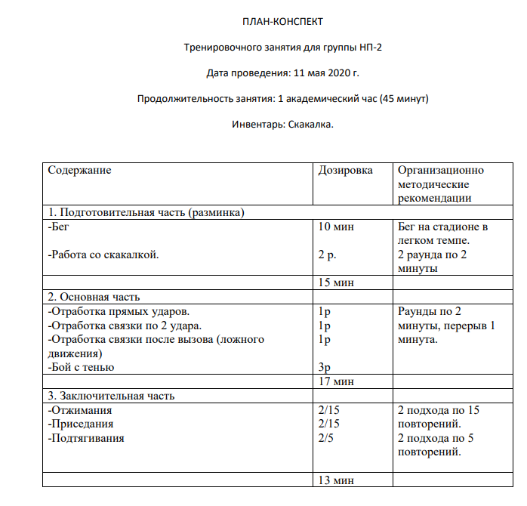

Приложение 2
образец оформления

титульный лист
(для дневника можно использовать тетрадь 48 листов)

СПОРТИВНЫЙ ДНЕВНИК

Спортсмена _______________________________________________________
(ФИО)

Спортивная организация _____________________________________________
(наименование организации)
__________________________________________________________________

2 и последующие страницы

Дата тренировочного занятия: «____» ______________ 2020 г.

Место проведения тренировочного занятия:

Содержание | Дозировка | Комментарии занимающегося (самочувствие, ощущения, трудности, показатели пульса)
1. Подготовительная часть (разминка)
2. Основная часть
3. Заключительная часть

